

Департамент образования Администрации города Тюмени

Муниципальное автономное дошкольное образовательное учреждение

детский сад № 186 города Тюмени

(МАДОУ д/с № 186 города Тюмени)

Конспект занятия по художественно-эстетическому развитию

«Военный самолет»

Составила:

воспитатель Павлюченко М.А.

Тюмень, 2024 г.

**Цель:** Формирование чувства патриотизма в процессе рисования военного самолета.

**Программное содержание:**

**Образовательные:** Продолжать учить детей рисовать по схеме. Закрепить умение изображать предметы, передавая форму, величину, строение, пропорцию.

**Развивающие:** Развивать художественно творческие способности детей в изобразительной деятельности.

**Воспитательные:** Воспитывать уважение и чувство гордости за свою страну в процессе рисования военного самолета.

**Предварительная работа**:  чтение художественной литературы, рассматривание иллюстраций и фотографий, презентация «Лётчики-герои», иллюстрации по теме, пазлы с изображением самолетов, рассматривание макетов военных самолетов.

**Оборудование:** макет военного самолета, колонка, флэшка (звук военного самолета), пазлы «военный самолет», иллюстрация «военный летчик», схемы рисования военного самолета (поэтапно)

**Материал:** краски (зеленого, красного цвета), кисти, вода, салфетки**,** простой карандаш, ластик, альбомные листы формата А4 на каждого ребенка, клеенка.

**Словарная работа:** винт, крылья, шасси, кабина пилота, хвостовая часть самолета.

**Вводная часть.**

*Дети стоят в кругу, крепко держатся за руки.*

**Воспитатель:**

«Слева друг и справа друг.

Очень дружный общий круг.

Крепче за руки держитесь,

И друг другу улыбнитесь».

**Основная часть.**

*Звук самолета*

**Воспитатель:** Ребята, слышите? Что это за звук?

**Дети:** Этот звук похож на звук летящего самолета.

## *Воспитатель показывает макет военного самолета МИГ-29*

## Воспитатель:

## В небо истребитель МИГ, За один взлетает миг, И ведет воздушный бой, Против техники любой. У него для цели этой, Есть и пушки и ракеты. Подружиться с ним пилот Может меньше чем за год. Воспитатель: О каком самолете идет речь? Дети: Это стихотворение о военном самолете.

**Воспитатель**: Ребята, а кто управляет военным самолетом?

**Дети:** Военным самолетом управляет военные летчики.

**Воспитатель:** Правильно.

**Воспитатель:** Как еще называли военных летчиков?

**Дети:** Военных летчиков называли пилотами.

**Воспитатель:** Сейчас я предлагаю вам, стать пилотами отправиться в полет. Хотите?

**Дети:** Да!!!!

**Воспитатель:**

Мы отважные пилоты (*руки в стороны)*  
Водим в небе самолеты *(имитируем: тянем штурвал самолета)*  
Над родной землей летаем *(передвигаются по группе имитируя полет)*  
И страну мы защищаем*.*  
Хоть взлетаем высоко *(прыжки на месте)*  
Приземляемся легко! *(посадка на место)*

*По полу разбросаны пазлы с изображением военного самолета.*

**Воспитатель:** Ребята, посмотрите, что это за листочки?

**Дети:** Эточасти самолета.

**Воспитатель:** Что с ними будем делать?

**Дети:** Давайте соберем их, и посмотрим что получиться.

**Воспитатель:** Отлично!

*Дети собирают части самолета в единый пазл.*

**Воспитатель:** Рассмотрите внимательно картинку и скажите из каких частей состоит самолет?

**Дети**: Самолета состоит из крыльев, хвостовой части, кабины пилота, шасси, винта.

**Воспитатель:** Сейчас ребята пройдите за столы*.*

*Дети садятся за столы.*

**Воспитатель:** Я предлагаю вам собрать изображение самолёта на листе бумаге по схеме, а поможет вам карандаш ластик. Готовый рисунок можно будет раскрасить красками. Перед тем, как приступить к рисованию, давайте разомнем пальцы рук.

**Пальчиковая гимнастика**

Я построю самолет, (разводим руки широко в стороны)  
Шлем надену — и в полет (показываем «шлем» над головой)  
Сквозь волнистые туманы,  
Полечу в другие страны, (шевелим пальчиками)  
Над морями и лесами,  
Над горами и полями, (делаем «брызгающие» движения пальцами)  
Облечу весь шар земной (обхватываем воображаемый шар)  
А потом вернусь домой. (взмахивающие движения ладонями).

**Практическая часть**

*Дети рисуют по схеме*

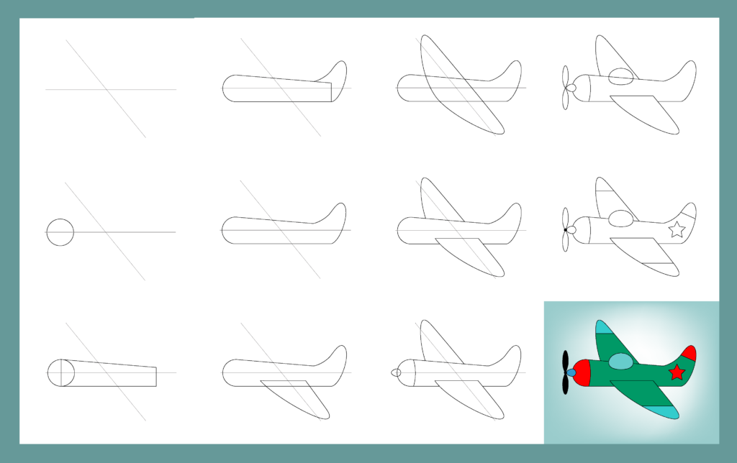

*Воспитатель следит за выполнением работ ребят, помогает.*

**Рефлексия**

*Ребята оценивают свои работы и работы своих товарищей.*

**Воспитатель:**

Ребята, наше занятие подходит к концу.

Что нового вы узнали на занятии?

Что вам понравилось?

Какие были трудности?